新 书 推 荐

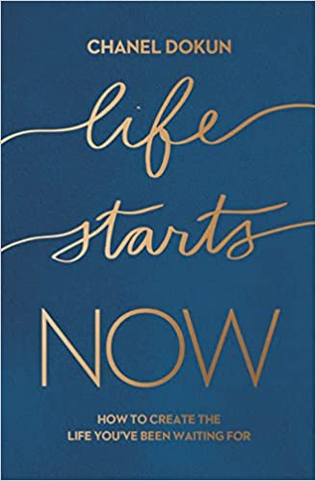
中文书名：《从现在开始》
英文书名：LIFE STARTS NOW
作 者：Chanel Dokun
出 版 社：Thomas Nelson (HarperCollins)
代理公司：Defiore/ANA/Lauren Li
页 数：224页
出版时间：2022年8月
代理地区：中国大陆、台湾
审读资料：电子稿
类 型：励志

内容简介：

获得认证的生活规划师和关系专家香奈儿·多昆向女性展示了如何抛开追逐外部意义和成功的生活所带来的压力和失望，并在建立一个根植于活出你独特目的的新生活中找到深刻的快乐和成就感。

妇女正沉溺于对 "美好生活 "的追求。她们追逐成功的外部标志--建立令人羡慕的职业，追求浪漫的关系，以及打造完美的生活--试图抚平对生活一定有更多内容的痛苦怀疑。但是，她们的努力只会让她们感到压力、孤独，并厌倦了试图回答"为什么这还不够？"

香奈儿·多昆在她生命的前半部分专注于实现和达到她认为自己想要的生活方式。但她发现自己在追求 "成功 "生活的过程中感到失望、幻灭，好像失去了自我。她意识到，世界上对成就的定义并不是衡量美好生活的真正标准，她需要重新定义成功，成为她自己生活的设计师。通过实用的策略、她在全国各地指导妇女工作的轶事以及治疗性检查，香奈儿·多昆教导妇女如何创造她们一直在等待的生活：

- 深入剖析为什么社会对意义的定义并不是她们应该去追求的答案。
- 她们感到不满的隐藏原因。
- 实用的行动步骤释放她们的天才，发现天赋和独特的生活目标。
- 沉默、孤独、慷慨、感恩和游戏这五种姿态可以帮助他们从努力奋斗到茁壮成长。

《生活从现在开始》告诉我们，当我们释放对意义的追求，恢复对平凡生活的救赎性看法时，我们可以体验到深刻的快乐和成就感，拥抱我们被生命赋予的狂野奇迹。

作者简介：

香奈儿·多昆（Chanel Dokun）是一位经过认证的生活规划师和受过婚姻与家庭治疗培训的关系专家。在经营自己的企业和启动治疗实践之前，她在赫斯特杂志社从事出版工作。她现在与她的精神病学家丈夫和儿子一起在纽约市和亚特兰大市之间奔波。香奈儿的文章曾发表在《纽约时报》、《简单至极》（Real Simple）、《女人的一天》（Woman's Day）、《本质》（Essence）、《金钱》（Moneyish）、《今日基督教》（Christianity Today）、《相关杂志》（Relevant Magazine）、PureWow、《读者文摘》（Reader's Digest）、《名单》（The List）、BlackEnterprise和Iridescent Women。她的 "成功秘诀 "经常被《简单至极》和《本质》等出版物所引用。
作者官网：https://chaneldokun.com/

谢谢您的阅读！
请将回馈信息发至：李文浩 （Lauren Li）
安德鲁﹒纳伯格联合国际有限公司北京代表处
北京市海淀区中关村大街甲59号中国人民大学文化大厦1705室, 邮编：100872
电话：010-82449901
传真：010-82504200
Email: JHuang@nurnberg.com.cn
网址：www.nurnberg.com.cn
微博：http://weibo.com/nurnberg
豆瓣小站：http://site.douban.com/110577/
微信订阅号：安德鲁书讯


